<足迹>

前景文档

版本 <1.0>

[注：用方括号括起来并以蓝色斜体（样式=InfoBlue）显示的文本，它们用于向作者提供指导，在发布此文档之前应该将其删除。按此样式输入的段落将被自动设置为普通样式（样式=Body Text）。]

[要定制 Microsoft Word 中的自动字段（选中时显示灰色背景），请选择 File>Properties，然后将 Title、Subject 和 Company 等字段替换为此文档的相应信息。关闭该对话框后，通过选择 Edit>Select All（或 Ctrl-A）并按 F9，或只是在字段上单击并按 F9，可以在整个文档中更新自动字段。对于页眉和页脚，这一操作必须单独进行。按 Alt-F9，将在显示字段名称和字段内容之间切换。有关字段处理的详细信息，请参见 Word 帮助。]

修订历史记录

|  |  |  |  |
| --- | --- | --- | --- |
| **日期** | **版本** | **说明** | **作者** |
| 2022.2.25-2022.2.28 | 1.0 | 首次编写 | 赵浩如，韩金铂 |
|  |  |  |  |
|  |  |  |  |
|  |  |  |  |

目录

1. 简介 4

1.1 目的 4

1.2 范围 4

1.3 定义、首字母缩写词和缩略语 4

1.4 参考资料 4

2. 定位 4

2.1 商机 4

2.2 问题说明 4

2.3 产品定位说明 4

3. 涉众和用户说明 5

3.1 市场统计 5

3.2 涉众概要 5

3.3 用户概要 5

3.4 关键的涉众/用户需要 5

3.5 备选方案和竞争 6

3.5.1 <一个竞争对手> 6

3.5.2 <另一个竞争对手> 6

4. 产品概述 6

4.1 产品总体效果 6

4.2 功能摘要 6

4.3 假设与依赖关系 7

5. 产品特性 7

5.1 <一个特性> 7

5.2 <另一个特性> 7

6. 约束 7

7. 质量范围 7

8. 优先级 8

9. 其他产品需求 8

9.1 适用的标准 8

9.2 系统需求 8

9.3 环境需求 8

10. 文档需求 8

10.1 用户手册 8

10.2 联机帮助 8

10.3 安装指南、配置文件、自述文件 8

前景

# 简介

[此文档的目的是收集、分析和定义<<系统名>>的高层次需求和特性。它侧重于涉众和目标用户所需的功能以及这些需要存在的**原因**。<<系统名>>如何满足这些需要的详细情况记录在用例和补充规约中。]

此文档的目的是收集、分析和定义应用软件“足迹”的高层次需求和特性。

足迹APP侧重于目标用户所需的自动记录用户所在位置，生成路线，进行路线回放并生成视频、点击地图生成标记并进行路线规划、足迹分享、查看到过某个区域的时间和某个时间到过的区域、显示当时的照片等功能，是集社交、拍照、导航等功能与一体的综合性应用软件。“足迹”如何满足这些需要的详细情况记录在用例和补充规约中。

此文档分为简介、定位、涉众和用户说明、产品概述、产品特性、约束、质量范围、优先级、其他产品需求、文档需求等几个部分。

首字母缩写词：

缩略语：APP：application，软件应用

参考资料：gephi_srs_document

[**前景**文档的简介应提供整个文档的概述。它应包括此**前景**文档的目的、范围、定义、首字母缩写词、缩略语、参考资料和概述。]

## 目的

本文档的目的是对应用软件“足迹”进行详细描述。它将解释软件的用途和功能、软件的接口、软件将做什么以及必须在哪些约束条件下运行。本文档面向软件用户和潜在开发人员

## 范围

“分享欲是最高级的浪漫”，现代社交方式极大地刺激了人们的分享欲。社交软件Instagram提供了一种可以将随时抓拍下的图片进行分享的方式，但在实时分享足迹和地点上还有所欠缺；高德地图和百度地图提供了基本的路线规划功能，但是却不能满足人们的社交需求；微信朋友圈更是难以形成社区氛围。因此，“足迹”这样一款集社交、拍照、导航等功能与一体的综合性应用软件在市场上应该具有较大的用户需求潜力。

本文档不仅为社交软件“足迹”的开发提供了需求上的指导，也可以为相关软件如高德地图和微信的功能的进一步优化提供思路。

[简要说明此**前景**文档的范围：它的相关项目，以及受到此文档影响的任何其他事物。]

## 定义、首字母缩写词和缩略语

定义：表1列出了本文档中使用的关于应用软件“足迹”的定义。下面给出的定义是专门针对本文档的，可能与这些常用术语的定义不完全相同。本节的目的是为了帮助用户理解对系统的需求。

表1：定义

|  |  |
| --- | --- |
| ***Term*** | ***Definition*** |
| 数据库 | 数据或信息的集合，通常存储在计算机系统中，并进行组织以便于检索和修改。 |
| 已注册用户 | 指已经提供登录信息并提供权限的用户。 |
|  |  |

首字母缩写词：表2列出了本文档中使用的关于应用软件“足迹”的缩写。

表2：首字母缩写词与缩略语

|  |  |
| --- | --- |
| ***Acronyms*** | ***Meaning*** |
| *API* | 应用程序设计接口（*Application Programming Interface）* |
| *GUI* | 图形用户界面*（Graphical User Interface）* |
| *GPS* | 全球定位系统（*Global Positioning System）* |

[本小节应提供正确解释此**前景**文档所需的全部术语的定义、首字母缩写词和缩略语。 这些信息可以通过引用项目词汇表来提供。]

## 参考资料

Software Requirements Specifications (SRS)：Document [IEEE Software Requirements Specification (SRS) Template (mcmaster.ca)](http://www.cas.mcmaster.ca/~se3ra3/misc/RequirementsSpecificationInIEEE830.pdf)

[本小节应完整列出此**前景**文档中其他部分所引用的任何文档。每个文档应标有标题、报告号（如果适用）、日期和出版单位。列出可从中获取这些参考资料的来源。这些信息可以通过引用附录或其他文档来提供。]

# 定位

## 商机

[简要说明此项目面临的商机。]

目前主流的社交软件基本上都有拍照和分享的功能，但极少有软件专注于用户“在路上”的体验，而许多用户都有强烈的分享旅行、运动体验的意愿；于此同时，导航软件与社交软件的结合，也是一个大胆的创新，满足了用户在旅行途中的多种需求。综上，应用软件足迹可以迎合用户的多种需求，打造自己独特的用户生态，因此具有较大的商机与潜力。

## 问题说明

[提供一段说明，总结此项目正在解决的问题。可以采用以下格式：]

|  |  |
| --- | --- |
| 问题 | 在技术应用上遇到障碍 |
| 影响 | 可能完成不了预期功能，影响用户体验 |
| 问题的后果 | 软件的推广程度可能达不到预期 |
| 成功的解决方案 | [应列出成功解决方案的一些主要优点] |

## 产品定位说明

[提供一段总体说明，高度概括产品将要在市场上占据的独特位置。可以采用以下格式：]

# 我们的产品针对于对互联网有认知，并且喜欢分享生活、照片、视频，热爱旅行或者运动的年轻群体，可以满足满足用户对路线规划、足迹分享、足迹回溯等功能的需求，是一款兼具社交性与工具性的软件产品，不同于微信朋友圈无法针对足迹进行分享、高德地图无法满足人们社交的需求、keep只能专注于运动，我们的产品一次性满足了用户对于社交、拍照、导航等功能的需求，可以打造独特的用户生态。

# 涉众和用户说明

[为有效地提供可满足涉众及用户实际需要的产品和服务，有必要在需求建模流程中确定并包括所有涉众。您还必须确定系统的用户，确保涉众群体能够充分代表这些用户。本节提供参与项目的涉众和用户的简介，以及他们希望通过所提议的解决方案来解决的关键问题。这里并不说明他们的具体请求或需求，因为这些内容将单独在涉众请求工件中记录。此处只提供之所以存在这些需求的背景和原因。]

## 市场统计

[总结促使您作出产品决策的关键消费者统计数据。说明并定位目标细分市场。估计市场的大小和增长率，估计的依据可以是潜在用户的数量，也可以是您的客户为满足您的产品或改进将要满足的需求所用资金的多少。了解行业大势和主流技术。回答以下战略性问题：

• 您的组织在这些市场的声誉如何？

• 您想获得什么样的声誉？

• 该产品或服务将如何支持您实现这些目标？]

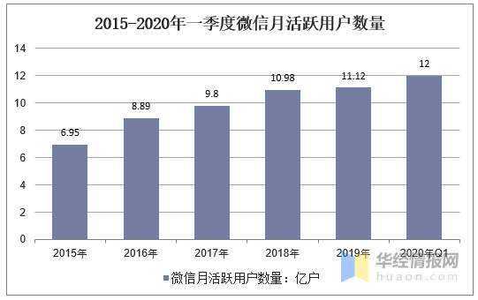

图1：2015-2020年微信用户增长图

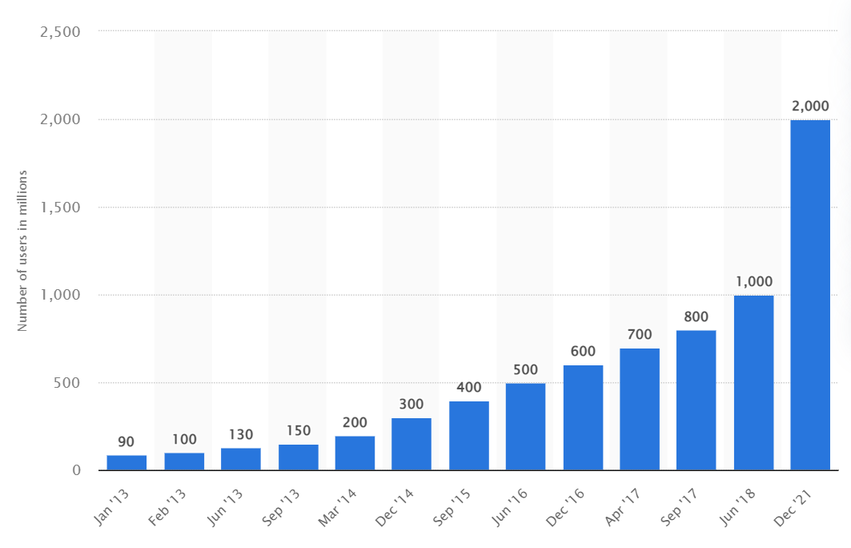

图2：2013-2021年Instagram用户增长图

2019年12月31日，微信及WeChat的合并月活跃账户数达到11.6亿；截至2021年12月，Instagram在全球达到了20亿活跃用户的新里程碑。社交软件已经进入红海时代，用户大多数是年轻群体，但是仍需要新型社交软件来满足用户多样化的分享欲。应用软件“足迹”专注于位置与路线为主题的分享，集社交性与功能性于一体，因此具有较大的市场潜力，能够在社交软件广阔的用户市场中分一杯羹，打造针对爱好旅行、运动与社交的年轻人的独特生态。

## 涉众概要

[提供所有已确定涉众的一览表。]

|  |  |  |
| --- | --- | --- |
| **名称** | **说明** | **角色** |
| 软件用户 | 软件使用者 | 后期测试提供用户反馈 |
| 软件后端开发 | 负责软件的后端开发 | 负责实现软件的各项功能实现 |
| 软件前端开发 | 负责软件的前端开发 |  |
| 软件运维 | 软件的维护 | 在软件投入使用后进行维护，如修复bug,就用户反映问题进行升级 |
| 软件验收 | 开发完成后进行验收 | 验收以检验软件的质量 |

## 用户概要

[提供所有已确定用户的一览表。]

|  |  |  |
| --- | --- | --- |
| **名称** | **说明** | **涉众** |
| 软件使用者 | 负责使用软件，并就使用体验进行反馈 | 由涉众1代表 |

## 关键的涉众/用户需要

[列出涉众认为现有解决方案存在的关键问题。对于列出的每个问题，需澄清以下要点：

• 为什么会出现这一问题？

• 目前如何解决该问题？

• 涉众需要什么样的解决方案？]

[务必要了解涉众或用户对解决各个问题的**相对**重视程度。分级和累积投票方法表明，**必须**解决的问题与涉众或用户希望解决的问题大有不同。]

|  |  |  |  |  |  |
| --- | --- | --- | --- | --- | --- |
| **需要** | **优先级** | **关注的要点** | **目前的解决方案** | **提议的解决方案** | |
| 前端UI设计缺乏美感 | 2 | 设计美学 | 在网上学习优秀的设计案例 | | 在网上学习优秀的设计案例 |
| 应用请求用户权限过多 | 1 | API设计 | 采用多种措施减少对权限的需求 | | 采用多种措施减少对权限的需求 |

## 备选方案和竞争

[确定涉众认为可以使用的备选方案。其中可能包括购买竞争对手的产品、自行设计解决方案，或者仅维持现状。列出已经存在或潜在的竞争产品。列出涉众认为各种竞争对手具有的主要优缺点。]

### <一个竞争对手>

Instagram：优点：有着完善的用户生态，强大的技术支持

缺点：在中国大陆需翻墙使用

### <另一个竞争对手>

微信：优点：可以依托现有的好友，朋友圈分享动态是大多数用户熟悉的一种方式

缺点：只依托熟人社交，无法形成社区生态，并且不能以足迹为主线进行分享，不能进行路线规划

# 产品概述

[此节高度概括产品的功能、与其他应用程序的接口以及系统配置。此节通常要包括以下三个小节：

• 产品总体效果

• 产品功能

• 假设与依赖关系]

## 产品总体效果

[**前景**文档的这一小节应将该产品放在其他相关产品环境和用户环境中进行介绍。如果该产品自成一体，应在此处说明。如果该产品是较大系统的构件，此小节则应说明这些系统如何进行交互，并确定系统之间的相关接口。要显示较大系统的主要构件、互连情况和外部接口，一种简单的方法就是通过框图来表示。]

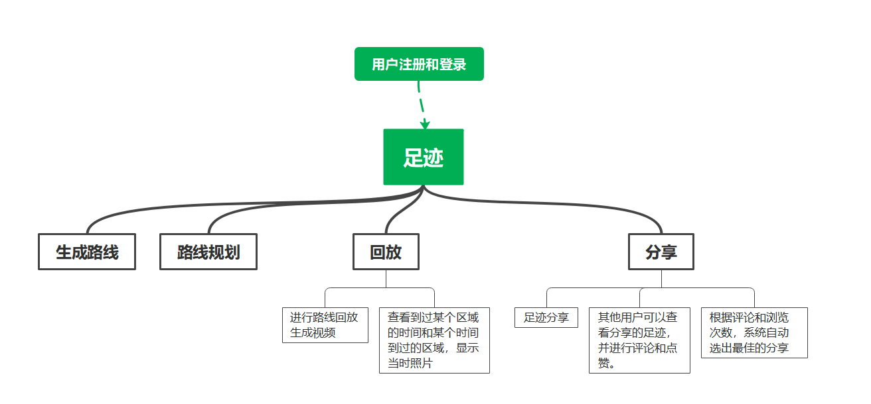

## 功能摘要

[总结该产品将提供的主要优点和特性。例如，一个客户支持系统的**前景**文档可能会利用此部分来讨论存在问题的记录、消息传递和状态报告，而不必涉及每个功能的细节。

对功能加以组织，使客户或初次阅读该文档的其他人能够理解此功能列表。下面的简表列出了主要优点及支持的特性，该示例应足以说明问题。例如：]

**应用软件“足迹”**

|  |  |
| --- | --- |
| **用户需求** | **支持特性** |
| 用户希望能够个性化地定制出行路线 | 点击地图生成标记，可进行路线规划 |
| 用户能够收藏出行过程中的美好回忆 | 查看到过某个区域的时间和某个时间到过的区域，显示当时照片 |
| 用户能够分享自己的出行中的美好经历 | 足迹分享 |
| 用户能够与其他兴趣相投者进行交流，浏览其他用户的分享 | 其他用户可以查看分享的足迹，并进行评论和点赞。根据评论和浏览次数，系统自动选出最佳的分享 |

## 假设与依赖关系

[列出会影响**前景**文档中所述特性的所有因素。列出其变更将引起**前景**文档随之变化的假设。例如，有这样一项假设：将为该软件产品指定的硬件提供特定的操作系统。但如果没有提供该操作系统，就将需要更改**前景**文档。]

1. 用户需要允许软件获得定位、相机等权限。如果用户禁止软件获得权限，软件部分功能就无法正常工作
2. 软件需要联网使用，如果网络质量不佳，软件可能无法正常运行
3. 生成路线的精度等依托于外接的地图应用

# 产品特性

## 自动记录用户所在位置，并支持随手拍，并生成视频

在旅行中，可能需要记录下旅程的沿途风光。然而拍摄之后，照片的整理和归类比较麻烦。这个软件可以自动记录用户位置信息，生成旅行路径，并在路径沿途插入照片。

相比较于抖音、快手等短视频软件，本软件支持路径规划。相比较于谷歌地图、高德地图等软件，本软件支持插入照片和社区分享。

## 其他用户可以查看分享的足迹，并评论和点赞

旅行路径不仅仅是个人的记录，更具有分享价值。本软件可以创建一个所有用户分享的社区。

## 系统管理员模式

支持管理员Web系统，对用户数据进行统计分析

# 约束

[记录所有设计约束、外部约束或其他依赖关系。]

## 设计约束

### 系统应该以app的形式

### 获取用户设备的位置权限、摄像机权限、文件管理权限

### 建立用户社区，支持评论与点赞

### 系统选择出最佳的分享推送

### 系统并不需要修改任何硬件

### 系统的数据必须要由数据模型支持

## 外部约束

### 获取手机权限的合法性问题

# 质量范围

[定义易用性、可靠性、性能、可支持性以及特性集内没有记录的类似特征的质量范围。

例如性能需求问题可能包括在各种负载条件（数据量、并发用户数等）下带宽或通信容量、吞吐量、精确度以及响应时间。]

## 易用性

系统的适用对象应该是各阶段、各阶层的人，操作应简单易上手。

## 可靠性

系统应该正常运行，数据库支持万级别用户的数据，支持30+个用户并行操作。

## 性能

系统应同时支持30名用户并行操作，响应时间不超过三秒。

## 可支持性

系统应支持主流手机操作系统（Andriod, ios），在各系列智能手机上能正常显示。

# 优先级

[定义不同产品特性的优先级。]

## 自动记录用户位置，生成路线图，路线规划

## 在路线图上插入图片

## 社区功能

## 用户注册和登录

## 最佳分享推送

## 后端管理员Web子系统

# 其他产品需求

[在较高层次上列出（不限于）适用的标准、硬件或平台需求、环境需求等。]

## 适用的标准

[列出产品必须符合的所有标准。其中可能包括法律和法规（FDA、UCC）标准、通讯标准（TCP/IP、ISDN）、平台一致性标准（Windows、Unix 等）以及质量和安全标准（UL、ISO、CMM）。]

### 法律法规

《民法总则》，《网络安全法》，《消费者权益保护法》，《关于加强网络信息保护的决定》，《互联网信息服务管理办法》，《App违法违规收集使用个人信息行为认定办法》，《数据安全管理办法》，《App用户权益保护测评规范》

### 通讯标准

TCP/IP 协议

### 平台一致性标准

Andriod 11+

IOS11.0+

### 质量安全标准

GB8566-88

## 系统需求

[确定支持该应用程序所必需的任何系统需求。其中可能包括所支持的主机操作系统及网络平台、配置、内存、外围设备和配套软件。]

9.2.1 软件需求

Andriod11+（IOS11.0+）；RAM1GB+；可用存储空间1GB+、支持4G+网络

9.2.2 硬件需求

摄像头

## 环境需求

[根据需要详细说明环境需求。对于基于硬件的系统，环境因素可以包括温度、振荡、湿度、辐射等。对于软件应用系统，环境因素可以包括使用条件、用户环境、资源可用性、维护问题、错误处理和恢复。]

温度：-10°C ~ 45°C 相对湿度：30%~80%

使用条件：联网，准许相关权限；

用户条件：正常人群，识字

维护问题：用户不需自行维护

错误处理及恢复：重启App

# 文档需求

[此节说明为支持成功部署应用程序而必须制作的文档。]

## 用户手册

[说明用户手册的目的和内容。讨论预期长度、详细程度，是否需要索引、词汇表、教程与参考手册策略等。还应确定格式和打印约束条件。]

### 手册目的

使得用户快速上手并熟悉本App的功能。

### 手册内容 （预期长度？）

掌握如何制作足迹相册，如何分享，如何给其他用户评论，点赞。

### 打印条件

## 联机帮助

[许多应用程序提供了联机帮助系统来协助用户。这些系统的性质对于应用程序开发来说独特的，因为它们综合了编程（如超链接）和技术写作（组织、演示）的各个方面。许多人发现联机帮助系统的开发本身就是一个受益于先期规模管理和计划活动的项目。]

制作tutorial来演示如何创建足迹？如何分享点赞？

## 安装指南、配置文件、自述文件

[在提供全套的解决方案时，提供包括安装说明和配置指南的文档是非常重要的。此外，自述文件通常也要作为一个标准构件包括在内。自述文件可以包括一个“本发布版中的新特性”部分，并讨论与以前发布版的兼容性问题。多数用户也希望在自述文件中列出任何已知的错误和变通方法。]

### 安装指南

点击安装

### 配置文件

设置允许“足迹”App访问系统文件，允许调用摄像头，允许访问地理位置，允许在后台运行。

### 自述文件

Version 1.0 支持记录旅行足迹

Version 2.0 …